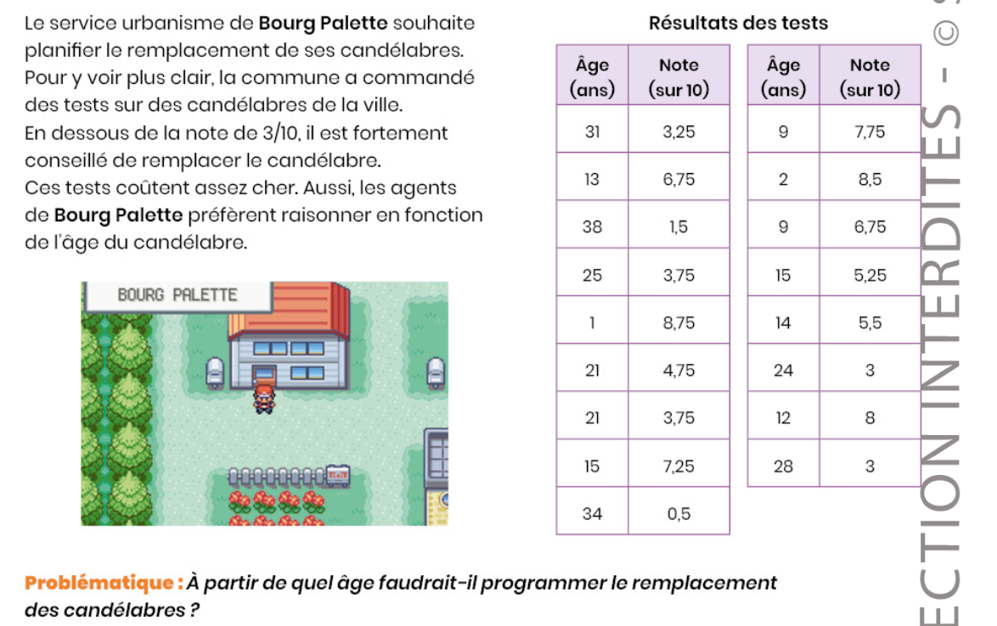

- Représenter le nuage de points sur TI83 (Appel professeur).
- Déterminer les coordonnées du point moyen G du nuage de points.
- Déterminer l’équation de la droite d’ajustement du type y=ax + b (arrondir à deux décimales).
- Déterminer la note d’un candélabre de 40 ans.
- Déterminer l’âge d’un candélabre noté 3/10. Répondre à la problématique.

